 UNIDAD TECNICO PEDAGOGICO 2020 –APRENDIENDO EN LINEA MINERAL

CORREO INSTITUCIONAL DOCENTE: 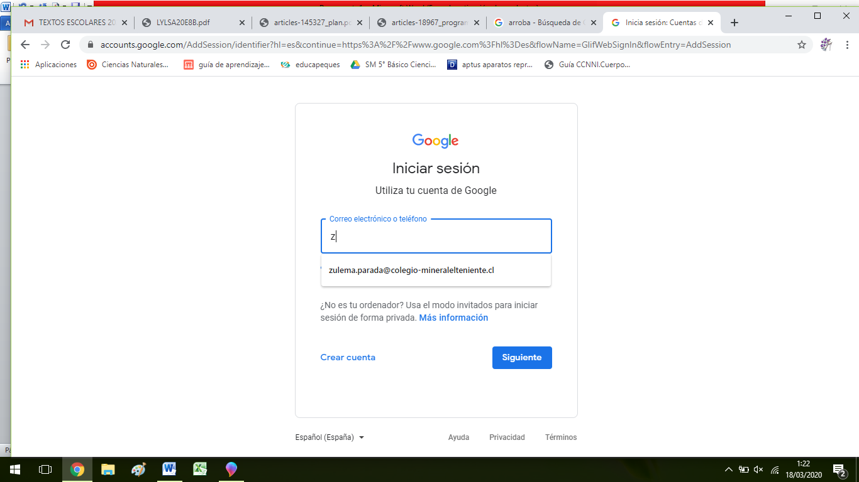

TICKET DE SALIDA GUIA Nº 20

ASIGNATURA: Tecnología

NOMBRE ESTUDIANTE: ______________________________________________________

CURSO: 7º LETRA: ABC FECHA: __________________

O.A04 Comunicar el diseño, la planificación u otros procesos de la resolución de necesidades de reparación, adaptación o mejora de objetos o entornos, utilizando herramientas TIC, considerando el objetivo, la audiencia y aspectos éticos.

Responde el siguiente ticket de salida de acuerdo a lo realizado en la guía nº 20

|  |
| --- |
| ***Justifica en tres lineas el uso de materiales reciclados.*** |
| ***Nombra al menos tres elementos importantes al momento de crear un slogan***  ***______________________________________________________________________*** |
| ***Con tus palabras describe la idea que tienes en la confeccion de tu slogan***  _______________________________________________  _______________________________________________ |